

Anaokulu eğitimi almış olsa da çocuğun özellikle öğrenme süreci ile ilk tanışması, ilk deneyimlerini yaşadığı 1.sınıf onun bütün okul hayatı boyunca “okul ve eğitim/öğretim” kavramlarını nasıl algılayacağını belirlemektedir.

**NEDİR?**

**“OKUL**

**OLGUNLUĞU”**

**HAZIRLIK**

**İLKOKULA**

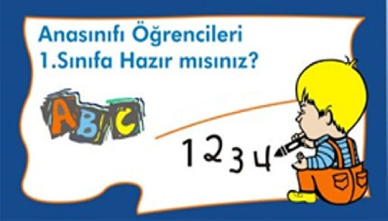

**Öğretmen**

**Hilal OMUK**

**Psk.Danışman/ Rehber**

**BROŞÜRÜ**

**VELİ BİLGİLENDİRME**

**İLKOKULA HAZIRLIK**

**“OKUL OLGUNLUĞU” NEDİR?**

**OKUL OLGUNLUĞU;** çocuğun fiziksel, zihinsel, sosyal ve duygusal gelişimi açısından belirli bir düzeye gelmesi ve okulda kendisinden beklenilenleri başarılı bir şekilde yerine getirmeye hazır olmasıdır.

Okula başlama, zihinsel, bedensel, duygusal ve sosyal açıdan bir “hazıroluşluk” gerektirir. Bunun anlamı, çocuğun herhangi bir duygusal zorluğa uğramadan, kolayca ve yeterli bir şekilde öğrenebileceği dönem olarak tanımlanır. Okula başlamak yalnızca okuma yazma öğrenmek demek değildir.

**BÜŞRA TELÇEKEN**

Okul olgunluğuna erişmiş bir çocuk ondan beklentileri rahatlıkla yerine getirebildiği için okula karşı olumlu duygular ve olumlu bir tutum geliştirecektir. Okul olgunluğuna erişmemiş bir çocuk ise 1.sınıfa başladığında çok zorlanacak, beklentileri yerine getiremeyecek, okula karşı ve kendine yönelik olumsuz duygular oluşmaya başlayacak ve öğrenme motivasyonu kırılmış olacaktır. Dengeli, duygusal ve toplumsal etkileşimin güçlü olduğu aile ortamında yetişen çocuk anne ve babasının desteğiyle pek çok yeteneği kazanabilir ve aile ortamında yeterli olgunluğa ulaşabilir.

|  |  |  |  |  |
| --- | --- | --- | --- | --- |
| **2024- 2025 EĞİTİM ÖĞRETİM YILI**  **OKULA KAYIT YAŞI TABLOSU (ANASINIFI VE İLKOKUL)** | | | | |
| DOĞUM YILI | DOĞUM AYI | 30 EYLÜL 2024’DE KAÇ AYLIK OLUYOR? | İLKOKUL KAYIT DURUMU | ANASINIFI KAYIT DURUMU |
| **2018** | Eylül 2018 ve Öncesi | 72 | KAYIT ZORUNLU | ANASINIFINA KAYIT OLAMAZ |
| Ekim 2018 | 71 | İLKOKULA KAYIT ZORUNLU, FAKAT VELİ DİLEKÇESİ İLE ERTELEME YAPABİLİR | VELİ DİLEKÇESİ İLE 1.SINIFA ERTELEME YAPARAK ANASINIFINA KAYIT OLABİLİR |
| Kasım 2018 | 70 |
| Aralık 2018 | 69 |
| **2019** | Ocak 2019 | 68 | İLKOKULA KAYIT ZORUNLU DEĞİL, İSTENİRSE VELİ DİLEKÇESİ İLE KAYIT OLABİLİR | **ANASINIFINA KAYIT OLABİLİR** |
| Şubat 2019 | 67 |
| Mart 2019 | 66 |
| Nisan 2019 | 65 | **İLKOKULA KAYIT OLAMAZ** |
| Mayıs 2019 | 64 |
| Haziran 2019 | 63 |
| Temmuz2019 | 62 |
| Ağustos 2019 | 61 |
| Eylül 2019 | 60 |
| Ekim 2019 | 59 |
| Kasım 2019 | 58 |
| Aralık 2019 | 57 |

**ÇOCUĞUNUZUN OKUL OLGUNLUĞUNA**

**ERİŞİP - ERİŞMEDİĞİ NASIL ANLAŞILIR?**

Çocuğunuzun okul olgunluğuna erişip erişmediği ancak onun gelişim alanlarına bakılarak anlaşılır.

Gelişim alanları şunlardır:

* Zihinsel Gelişim
* Sosyal Duygusal Gelişim
* Dil Gelişimi
* Motor Gelişim

### 1-)ZİHİNSEL GELİŞİM :

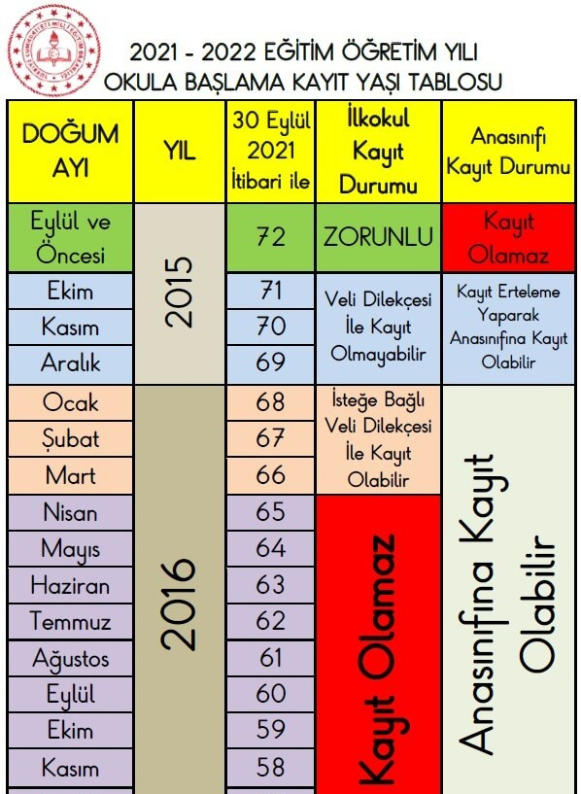

Görsel ve işitsel algılama yeteneği, algıladıklarını hafızada tutabilme, mantıklı düşünebilme, neden sonuç ilişkisini kurabilme ve yeterli kavram bilgisine sahip olmasıdır. Düşünce ve konuşma birbiriyle bağlantılıdır. Bunun için yönergeleri anlayabilmeli ve düşüncelerini ifade edebilmelidir. Okumayı yazmayı ve matematiği öğrenmesi istenen çocuğun, duyu organlarının yeterli şekilde gelişmiş olması gerekir. Buna ilaveten detayları da kavrayabilmelidir. Hem görsel hem işitsel ayırt edebilme yeteneği göstermelidir. İlkokula başlayan çocukta dikkat ve el-göz koordinasyonu da önemlidir. Çocuğun grupla yapılan etkinliklerde sakin bir şekilde oturması, dinleme ve yönergeleri uygulayabilmesi dikkatini bir noktaya toplayabildiğini gösterir. Resimli kitapları ilgiyle inceleyebiliyor olması, makası rahatlıkla kullanabiliyor olması, ona verilen bir resmi çizgileri taşırmadan boyayabiliyor olması, sınırlı alanlarda çizebiliyor olması, tek başına bir etkinlikte veya oyunda yoğunlaşabilmesi beklenmektedir.

### 2-) SOSYAL VE DUYGUSAL GELİŞİM:

6 yaşında okula başlayacak olan çocuğun öncelikle yeterli özgüvene sahip olması gereklidir. Bunun için anne baba ile güvenli ilişki kurmuş olması ve güvenli bir ayrılığı başarabiliyor olması gerekmektedir. Sorumluluk alabilmesi, yaşıtlarıyla rahat sosyal ilişkiler kurabilmesi ve bu ilişkiyi sağlıklı bir şekilde sürdürebilmesi gereklidir. Çocuk; kendi başına hareket edebilme, kendini ifade edebilme ve sosyal problemleri çözebilme becerilerine sahip olmalıdır

### 3-) MOTOR GELİŞİM :

Bedenini rahat kullanabiliyor ve bedensel koordinasyonunu sağlayabiliyor olması gerekmektedir. Vücut hareketlerine hâkim olması ve gösterilen hareketleri yapabiliyor olması beklenmektedir. Çocuk kalemi tutup yazabilecek ince kas gelişimine sahip olmalıdır.

### 4-) DİL GELİŞİMİ :

Okuma yazmaya hazırlık için en önemli beceridir. Çocuklar okuma yazmaya başlamadan önce konuşma ve dinlemeyi öğrenmektedirler. Olayları kronolojik sırayla anlatabiliyor olması, yeterli kelime hazinesine sahip olması, zıt kavramları biliyor olması, bir konuşmayı aktarabiliyor olması gerekmektedir. Çocuğun Ona anlatılanları dinliyor olması ve yönergeleri anlıyor olması gerekmektedir. Akıcı bir konuşmaya sahip olması beklenmektedir.

## Anne Babalar İlkokul 1. Sınıfa Başlayacak Çocuklarına Nasıl Yardım Edebilirler?

* Kendi kendilerine çocuğa okuma-yazma öğretmeye çalışmamalılar,
* Çocuklarını diğer çocuklarla kıyaslamamalılar,
* Çocuğun sorularına doğru ve anlayabileceği cevaplar vermeliler,

## ÇOCUKLARIMIZIN OKUL OLGUNLUĞUNA ULAŞMALARINI DESTEKLEMEK İÇİN

Yaz tatili sürecini verimli kullanmalı bu süreçte çocuklarımızın hazırbulunuşluk seviyelerini artırmalıyız.

Bol bol resimli hikâye kitapları okumalıyız. İfade edici dili geliştirmek için, çocuğun iletişime geçebileceği, kendi duygu ve düşüncelerini ifade edebileceği uygun ortamlar hazırlanmalıdır. Çeşitli konularda sohbetler edip, kelime hazinesinin ve dil becerisinin gelişmesini sağlamalıyız.

Hikâye oluşturma ve hikâye tamamlama oyunları oynayabiliriz. Çeşitli konular vererek resimler yapması, düşüncelerini resimlerle de ifade etmeleri için yönlendirmeliyiz. Sınırlı boyamalar yapmasını sağlayabiliriz. Nesneler arasında benzerlik ve farklılıkları bulma

* Eğer çocuk anasınıfına devam ediyorsa ilkokul ve anaokulu karşılaştırmasını olumsuz cümleler kurarak yapmamalıdırlar (Anaokulunda oyuncaklar var ama ilköğretimde yok gibi bir cümle kurmak yerine, anaokulunda oyuncakların vardı, ilkokulda ise kendi çantan ve içinde kitapların vs. olacak),

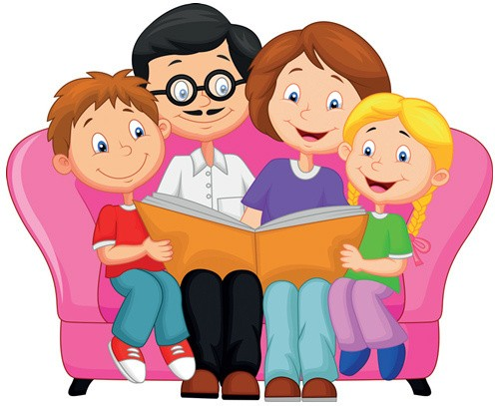

* Anne-babaların okul seçimi konusundaki kaygılarını çocuğa yansıtmamaları, çocuğun yanında bu konuları konuşmamaları önemlidir.
* Aksi durum, çocukların ilkokuldan korkmalarına ve zaten zor olan bir süreci daha zorlaştırmalarına neden olabilir.
* Çocukları, daha önceden izin alarak gidecekleri okula geziye götürmek, kendisini nelerin beklediğini ve daha önceden yaptığımız açıklamaları desteklediğini görmesi açısından mutlaka yapılması gerekenler arasındadır
* İlkokula başlamadan önce görme yetisinin yeterliliğinin tespiti için mutlaka göz muayenesi yaptırılmalıdır.
* Anne babaların kendi ideallerinden önce çocuklarının kişiliğine, gelişim ve yeterlilik düzeyine uygun okulu seçmeleri; çocuğun ilk ciddi eğitim yaşamına olumlu başlaması ve sahip olduğu kapasiteyi maksimum düzeyde kullanabilmesi açısından son derece önemlidir

oyunları oynayabiliriz. Yaşıtlarıyla sosyal ilişkilere girebileceği ortamlara girmesi için fırsatlar yaratabiliriz.

Kendi ihtiyaçlarını karşılayabilmesi için fırsatlar verilmeli kişisel sorumluluklarını yerine getirmesi sağlanmalıdır. İhtiyaçlarını erteleyebilme becerisini ve sabrını geliştirmeliyiz

# Çocuğunuzun Okula Hazır Olduğunun İpuçları Nelerdir?

-Kendi başına 15-20 dakika oynayabilir mi?

-Ebeveynlerinden ayrı kaldığında süreci olumlu yönetebilir mi?

-Kendi kendine tuvalete gidebilir ve temizliğini yardımsız yapabilir mi?

-Kendi yaşıtları ile uyumlu bir birliktelik gerçekleştirebilir mi?

-Herhangi bir konuda gönüllü olur mu?

-Kendisi palto ve ceketini çıkarıp giyebilir mi?

-Ayakkabısını doğru olarak giyip, bağlayabilir mi?

-Yemeğini yardımsız yiyebilir mi?

-Düzgün cümle kurarak kendini ifade edebilir mi?

-Kalemi kolayca tutup sınırlı bir alanda çizim yapabilir mi?

-Renkleri ve sayıları tanır mı?

-Başladığı bir işi bitirebilir mi?

-Duygularını kontrol etmeyi başarabilir mi?

-Kurallara uyma konusunda istekli mi?

Bu sorulara tereddütsüz olarak büyük ölçüde evet diyebiliyorsanız çocuğunuzun ilkokula hazır olduğunu düşünebilirsiniz.

# Unutmamalıyız ki;

Her çocuğun ilkokula uyum süreci diğerinden farklıdır.

Bizler çocuklarımıza bu yeterlilikler kazandırmış olsak da çocuk okulun ilk günlerinde ağlayıp sınıfa girmek istemeyebilir. Bu, her çocuğun gösterebileceği normal bir tepkidir. Anne-babanın panik olmasını gerektirecek bir durum söz konusu değildir

Önemli olan anne-babanın çocuğa kendi duygusallığını yansıtarak bu durumu daha güç hale getirmemesidir.

Anne-babanın kararlılığı çok önemlidir. Onu anladığımızı belirtmek, ancak bununla baş edebileceğini de vurgulamak önemlidir.

Eğer çocuğumuz ilkokula iyi bir şekilde hazırlandıysa bu dönemi çok kısa sürede atlatacaktır.

